در اولین تلاش بدون هیچگونه یادگیری و با وزن های تصادفی، شبکه در سه بار تست دقت 8 و 11و 13 درصد را روی 100 نمونه اول Train Set نشان داد.

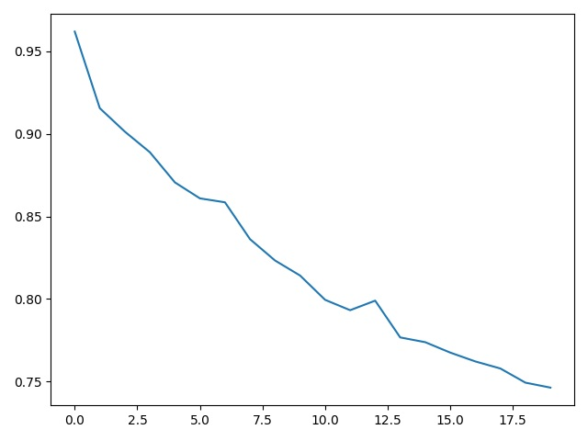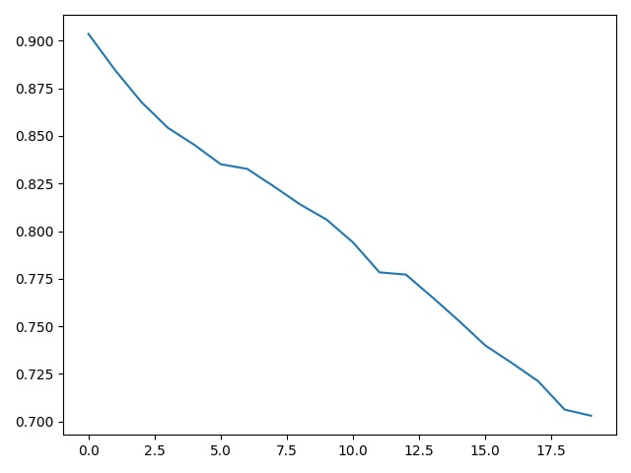در مرحله بعد با یادگیری(بدون Vectorization) روی 100 نمونه اول Train Set، شبکه به دقت 47 درصد بر روی همان 100 نمونه اول Train Set رسید. در نمودار های زیر میانگین هزینه در طی Epoch ها را می­توان مشاهد کرد.

در مرحله بعد با یادگیری(Vectorized) روی 100 نمونه اول Train Set، شبکه به دقت 53 درصد بر روی همان 100 نمونه اول Train Set رسید. در نمودار های زیر میانگین هزینه در طی Epoch ها را می­توان مشاهد کرد.

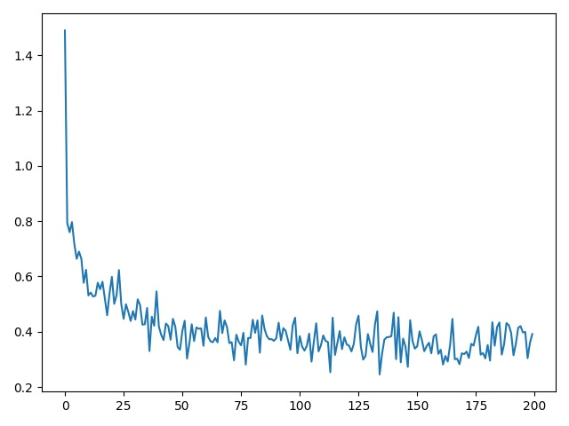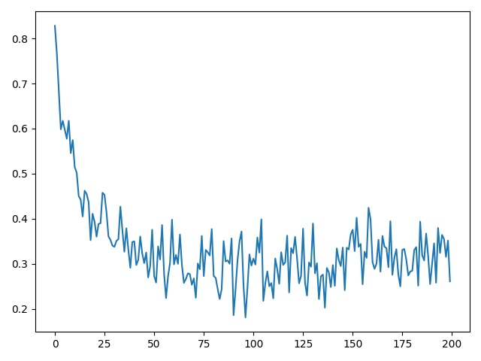

در مرحله آخر با یادگیری(Vectorized) روی تمام نمونه های Train Set، شبکه به دقت 80 درصد بر روی تمام Train Set و دقت 81 درصد روی تمام Test Set رسید. در نمودار های زیر میانگین هزینه در طی Epoch ها را می­توان مشاهد کرد.

